**МИНОБРНАУКИ РОССИИ**

**САНКТ–ПЕТЕРБУРГСКИЙ ГОСУДАРСТВЕННЫЙ**

**ЭЛЕКТРОТЕХНИЧЕСКИЙ УНИВЕРСИТЕТ**

**«ЛЭТИ» ИМ. В.И. УЛЬЯНОВА (ЛЕНИНА)**

**Кафедра ВТ**

**ОТЧЕТ**

**по лабораторной работе №2**

**по дисциплине *«Организация процессов и программирование в среде Linux»***

**Тема: «Установка и настройка ОС Ubuntu»**

Cтудентка гр. 7306 ___________________ Мищенко А.В.

Преподаватель ___________________ Разумовский Г.В.

Санкт–Петербург

2020

**Цель работы:**

Изучение процесса установки и настройки ОС Ubuntu

**Задание:**

Установить дистрибутив ОС Ubuntu, проанализировать его настройки, установить средства разработки программ на С/С++ и ознакомиться с руководством по их использованию. Проверить работоспособность средств разработки на тестовой программе, осуществляющей вывод текста, в котором присутствует название дисциплины, номер группы и ФИО студента.

**Ход работы:**

На момент выполнения лабораторной работы на моем компьютере уже была установлена ОС Ubuntu версии 20.04 в качестве второй операционной системы рядом с ОС Windows 10. Для установки Ubuntu требовалось создать отдельный раздел на жестком диске, на всякий случай я выделила 100 гигабайт. На рисунке 1 показан скриншот работы программы Анализатор использования дисков с разделением отделов Windows и Ubuntu.

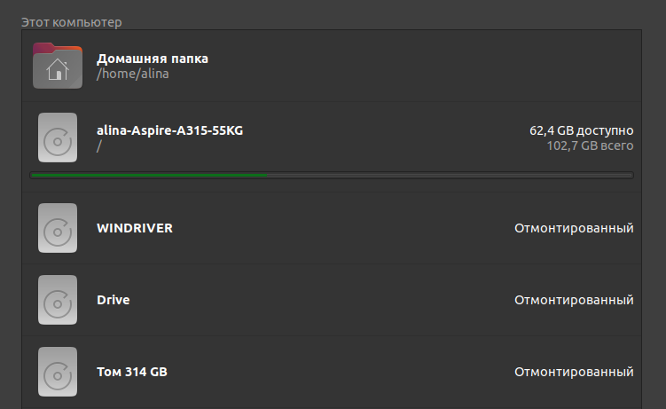

Рисунок 1. Скриншот работы программы Анализатор использования дисков

После установления на жесткий диск ОС Ubuntu была настроена учетная запись и установлены различные пакеты и программы. В качестве текстового редактора кода С/С++ было использовано приложение Visual Studio Code, так как это привычный для меня кросс-платформерный бесплатный редактор. Окно открытого текстового редактора представлено на рисунке 2.

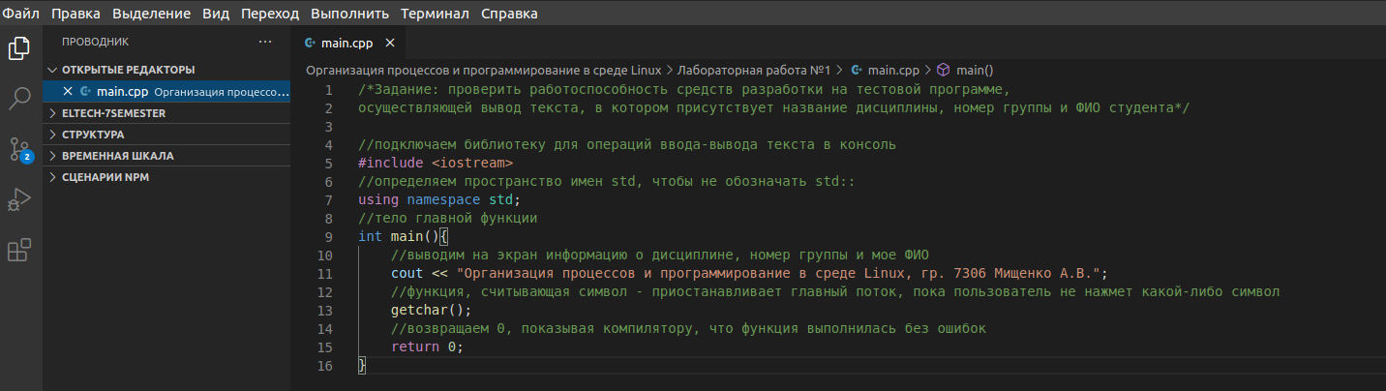

Рисунок 2. Редактирование файла main.cpp в VS Code

Также приложение Visual Studio Code поддерживает сборку и отладку проектов, если сгенерировать специальный json-файл с указанием необходимого компилятора и всех исходных объектов. Так на рисунке 3 показан результат запуска отладки приложения. Сам код представлен в Приложении.

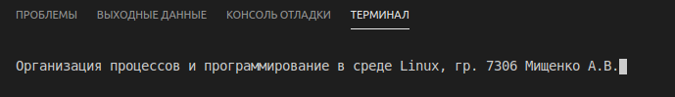

Рисунок 3. Запуск приложения main.cpp

Также в нашем случае, пока объект состоит только из одного файла, можно в терминале создать бинарный файл main с указанием компилятора g++, файла main.cpp, и запустить его.

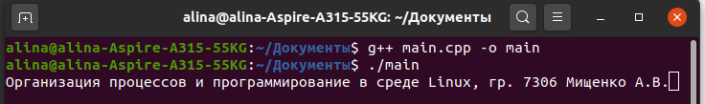

Рисунок 4. Создание и запуск бинарного файла main

**Вывод:**

В результате выполнения лабораторной работы я познакомилась с операционной системой Ubuntu и скомпилировала и запустила свое первое консольное приложение в среде Linux

**Приложения**

*Приложение. Файл main.cpp*

*//подключаем библиотеку для операций ввода-вывода текста в консоль*

*#include <iostream>*

*//определяем пространство имен std, чтобы не обозначать std::*

*using namespace std;*

*//тело главной функции*

*int main(){*

*//выводим на экран информацию о дисциплине, номер группы и мое ФИО*

*cout << "Организация процессов и программирование в среде Linux, гр. 7306 Мищенко А.В.";*

*//функция, считывающая символ - приостанавливает главный поток, пока пользователь не нажмет какой-либо символ*

*getchar();*

*//возвращаем 0, показывая компилятору, что функция выполнилась без ошибок*

*return 0;*

*}*